高 雄 市 立 高 雄 中 學
98 學 年 度 第 一 次 模 擬 考

化 學 考 科
－作答注意事項－
考試時間:80分鐘
作答方式:
- 選擇題用2B鉛筆在「答案卡」上作答，修正時應以橡皮擦拭，切勿使用修正液。

●非選擇題用用黑色或藍色原子筆在「答案卷」上作答。

說明:下列資料，可供回答問題之參考
一、原子量：Al＝27、Ca＝40、S＝32、O＝16、H＝1、He＝4、C＝12
二、理想氣體常數R＝0.082 L．atm/K．mol
三、光能E＝hν，普朗克常數 h＝6.626×10^{－34} J．s ；
光速C＝3 ×10⁸ m/s；1 J＝0.24 cal

第一部份：選擇題（75分）
一、單選題(30%)
說明：第1至第15題，每題選出一個最適當的選項，劃記在答案卡之選擇題答案區。每題答對得2分，答錯或多於一個選項倒扣1/4題分，倒扣到本大題之實得分數為零為止，未作答不給分亦不扣分。
1. 取二個質量幾乎可忽略的氣球，充填同體積不同種類的氣體，A球裝0℃，
1atm的氫；B球裝60℃，1atm 的空氣，若A球在0℃，1atm的大氣中，可得
w克的最大淨餘昇力，則B球在0℃，1atm的大氣中可得最大淨餘昇力為多少？
（取近似值）但空氣的平均分子量為28.8 g/mol。
(A)（1/5）w (B)（1/4）w (C)（1/3）w (D)（1/2）w (E)（1/7）w
2. 甲:洗滌鹼－Na₂CO₃、乙:大蘇打－Na₂SO₃、丙:冰晶石－KF、丁:智利硝石－
NaNO₃、戊:苦土－MgO、己:灰石－CaO、庚:發煙硫酸－H₂SO₄、辛:熟石膏
－CaSO₄，上述對應組合正確的有幾項？ (A)一 (B)二 (C)三 (D)四 (E)五。
3. 已知化合物1,3-環己二烯容易使溴的四氯化碳溶液褪色。若將Br₂ /CCl₄溶液
逐滴滴在1,3-環己二烯中並搖盪溶液，直到Br₂ /CCl₄不再褪色為止。試問下
列何者是此項褪色反應的最終產物 ?
4.有關濃硫酸的敘述，何者錯誤？
(A)氧化力比磷酸強，但比硝酸弱
(B)可使蔗糖或木頭脫去水分而殘留黑色的炭
(C)與鋅反應被還原為SO₂
(D)接觸法製硫酸使用V₂O₅為催化劑
(E)加熱濃硫酸會生成焦硫酸。
5.下列何項以( )內方法處理，不能放出氣體？
(A)Na₂SO₃(鹽酸) (B)Na₂CO₃(加熱) (C)硝酸(加Cu固體)
(D)NH₄Cl(NaOH) (E)FeS(鹽酸)。
6. 在O₂與N₂莫耳比為1：4的混合氣體中加入碳粉，加熱使其反應產生CO及
CO₂，反應後的混合氣體於同溫、同體積時壓力增加10％，若O₂完全耗盡，
則分壓力CO：CO₂為：
(A) 4：1 (B) 2：1 (C) 1：1 (D) 1：2 (E) 3：1
7.過量氯化鋇會傷害人體的肝及腎，當人們誤食過量氯化鋇，引起中毒時，可用
下列何種藥品解毒？
(A) 氫氧化鎂 (B) 硫酸鎂 (C) 氧化鋁 (D) 硝酸銅 (E) 硝酸鋁

8. 下列各現象何者可用「查理－給呂薩克定律」加以解釋？
- 瑤瑤用嘴吹氣球，愈吹氣球愈大（吹很大）
- 康康將吹脹的氣球放在椅子上，NONO坐上去把氣球壓破了
- 慧慈將「曼陀珠」「雪碧」汽水中，水柱衝到一層樓高 （My God）
- 喬巴把凹陷的乒乓球放在熱水中浸泡，乒乓球恢復成球形
- 兩津喝啤酒喝太快，被衝出之氣體噎到喉嚨。
9. 14克的某碳氫化合物完全燃燒需48克的氧氣，且將14克的該化合物與溴反
應，需Br₂₍$ℓ$₎40克，則該化合物可能為：(Br＝80)
(A) C₃H₄ (B) C₃H₆ (C) C₄H₆ (D) C₄H₈ (E) C₅H₁₀
10.若量子數規定由「+」開始進行編號，則下列何者為元素『S』基態最後一個
填入電子的量子數組合？（依序為：n、、m、m_{s}）
(A)2、1、−1、−1/2 (B)3、1、−1、−1/2 (C)3、1、+1、−1/2
(D)3、2、−1、−1/2 (E)3、1、+1、+1/2
11. 甲烷分子是正四面體結構，碳原子位於正四面體的中心，四個氫原子分別位
於正四面體的四個頂點上，而不是正方形的平面結構，其實驗根據可由下列
何者研判？
(A)CH₄是非極性分子 (B)CH₃Cl不存在同分異構物
(C)CH₂Cl₂不存在同分異構物 (D)CHCl₃不存在同分異構物
(E)CH₃Cl是極性分子
12. 已知甲、乙、丙、丁及戊五種元素的電子組態如下：
甲：1s² 2s² 2p³ ；乙：1s² 2s² 2p^{4 ；} ； 丙：1s² 2s² 2p⁶ 3s¹
丁：1s² 2s² 2p⁶ 3s² 3p³ ；戊：1s² 2s² 2p²
試問哪一種元素的電子親和力(electron affinity)的絕對值最大 ?
(A)甲 (B)乙 (C)丙 (D)丁 (E)戊
13. 甲、乙兩同學在室溫下各取100克某溶液分別做結晶實驗，甲將溶液蒸發掉
20克水後，冷卻至室溫，得晶體2.4克(不含結晶水)，乙將溶液蒸發掉30克
水後，冷卻至室溫，得相同晶體4.8克，則該物質在室溫的溶解度為？g/100g
水： (A)12 (B)24 (C)18 (D)36 (E)48
14. 如下圖之有機物，根據IUPAC命名，何者正確？
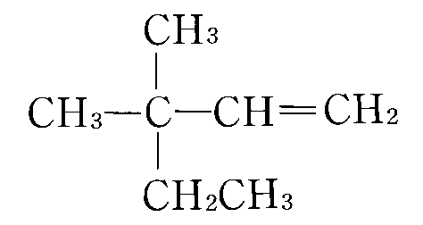
(A)3,3-二甲基-4-戊烯 (B)3,3-二甲基-1-戊烯 (C)3-甲基-3-乙基-1-丁烯
(D)2-甲基-2-乙基-3-丁烯 (E)3-甲基-3-乙基-3-丁烯。
15. 氫化鈉（NaH）是一種白色離子晶體，NaH與水反應可放出H₂，則下列敘述
何者正確？
(A)NaH溶於水呈酸性 (B)NaH中氫離子被還原為氫氣
(C)NaH與水反應時，水是還原劑 (D)NaH中氫離子最外層有2個電子
二、多重選擇題(45%)
說明：第16至第30題，每題各有5個選項，其中至少有一個是正確的。選出正確選項，劃記在答案卡之之選擇題答案區。每題答對得3分，各選項獨立計分，每答對一個選項，可得1/5題分，每答錯一個選項倒扣1/5題分，倒扣到本大題之實得分數為零為止，整題未作答不給分不扣分。在選項外劃記者，一律倒扣1/5題分。
16. 由下圖之變化可知：
(A)Ⅰ為P₄O₁₀ (B)Ⅱ為H₃PO₃ (C)由Ⅱ變成Ca₃(PO₄)₂所加之物質可為
Ca(OH)₂ (D)由Ca₃(PO₄)₂變成P₄所需之物質為矽及碳，並加熱
(E)P₄為四面體形，分子中有六個$σ$鍵。
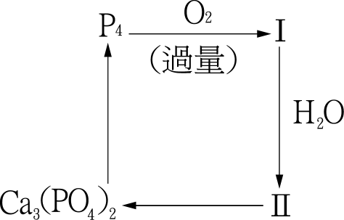
17. 下列何種操作可以分辨 NaHCO₃ 和 Na₂CO₃？
(Ａ)固體加熱，觀察是否生成 CO₂ (Ｂ)水溶液中加入 HCl_{(aq)}，觀察是否生成 CO₂
(Ｃ)比較在水中溶解度的大小 (Ｄ)水溶液中加 CaCl₂，觀察是否產生沉澱
(Ｅ)比較同濃度下的 pH 值。
18. 下列各組為描述電子的量子數，何組可能存在？
(A) n＝ 2，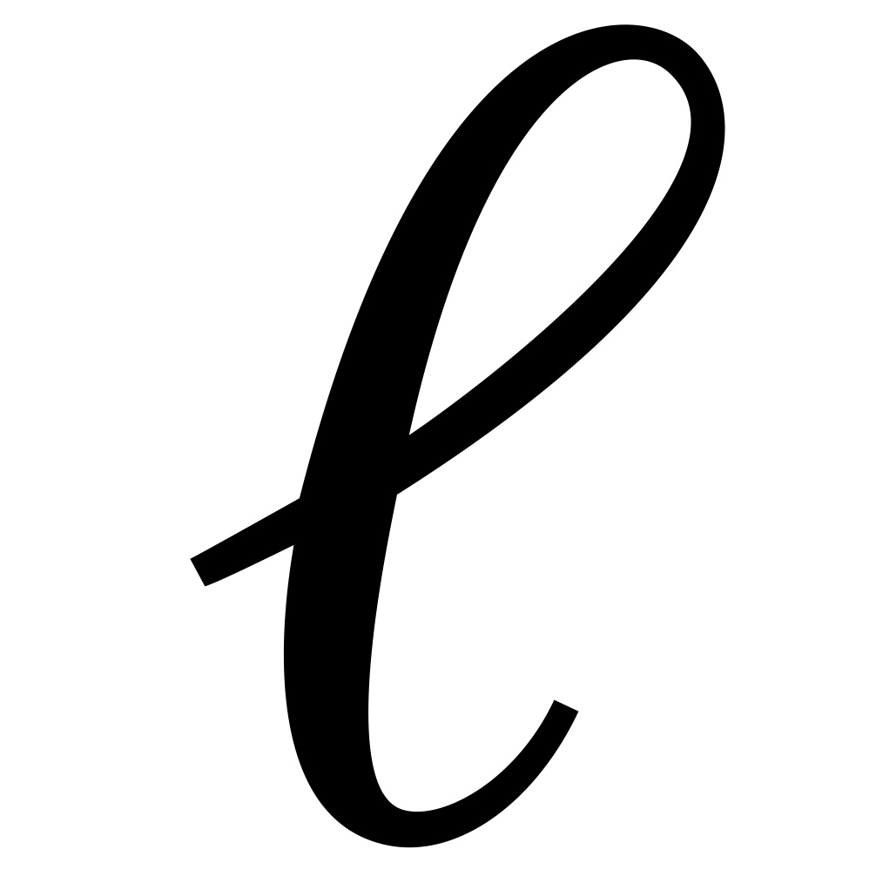＝1，m＝0，m＝ ＋
(B) n＝1，＝3，m＝2，m_{s}＝＋
(C) n＝3，＝2，m＝3，m_{s} ＝－
(D) n＝2，＝1，m＝－1，m_{s}＝＋$\frac{3}{2}$
(E) n＝4，＝3，m＝－2，m_{s}＝－
19. 試問下列那一變化過程是放熱反應？
(A)Na_{(g)}→Na＋_{(g)}＋e－ (B)Cl－_{(g)}→Cl_{(g)}＋e－
(C)Na_{(g)}＋K＋_{(g)}→Na＋＋K_{(g)} (D)F－_{(g)}＋Cl_{(g)}→F_{(g)}＋Cl－_{(g)}
(E)Li＋_{(g)}$\vec{水}$ Li＋_{(aq)}。
20. 某水溶液含有Ag＋、K＋、Cu＋、Fe^{2＋}、Ca^{2＋}，各為0.1M，在此溶液中加入
2 M NaBr溶液，產生沉澱，過濾除去沉澱後，在濾液中加入(NH₄)₂S溶液，
又產生沉澱，再過濾除去沉澱後，水溶液中還含有哪些離子？
(A) K＋ (B) Ag＋ (C) Cu＋ (D) Fe^{2＋} (E) Ca^{2＋}
21. 下列敘述何者正確？
(A)自然水中含微量Ca(HCO₃)₂，煮沸生成CaCO₃之鍋垢
(B)自然界的石筍，鐘乳石的主要成分為CaSO₄沉積而成
(C)生石灰加水發熱變成熟石灰
(D)石膏加水發熱變成熟石膏
(E)粉筆的組成成分為無水硫酸鈣。
22. 有關實驗操作的敘述，下列何者正確？
(A)過錳酸鉀的氧化還原滴定常在以鹽酸酸化的溶液中進行
(B)溫度計打破流出的汞，宜灑上硫黃粉，生成硫化汞後，再拋棄
(C)為防止白磷與氧氣作用，常將白磷保存於石油中
(D)為加速玻璃容器乾燥，容器常先以丙酮沖洗再以水洗淨。
(E)為避免硫酸遇光分解，應將其保存於棕色玻璃瓶中
23.氫氣的燃燒可以下列方程式表示：2H_{2（g）}＋O_{2（g）}→2H₂O_{（g）}＋58仟卡，試問下
列哪些方程式，可能放出比上列反應更多的熱能？
(A) 2H_{2（g）}＋O_{2（g）}→2H₂O（） (B) 2H_{2（g）}＋O_{2（）}→2H₂O_{（g）}
(C) 2H_{2（g）}＋2O_{2（g）}→2H₂O_{（g）}＋2O_{（g）} (D) 4H_{2（g）}＋O_{2（g）}→2H₂O_{（g）}＋4H_{（g）}
(E) 4H_{（g）}＋O_{2（g）}→2H₂O_{（g）}
24. 下列原子或離子在基態時其電子組態含不成對電子者為：
(A) Cr³⁺ (B) Cu⁺ (C) Zn²⁺ (D) Sc³⁺ (E) Ca²⁺
25. 實驗室氯氣、漂白粉、氯水的製備裝置如下，下列有關的敘述，何者正確？
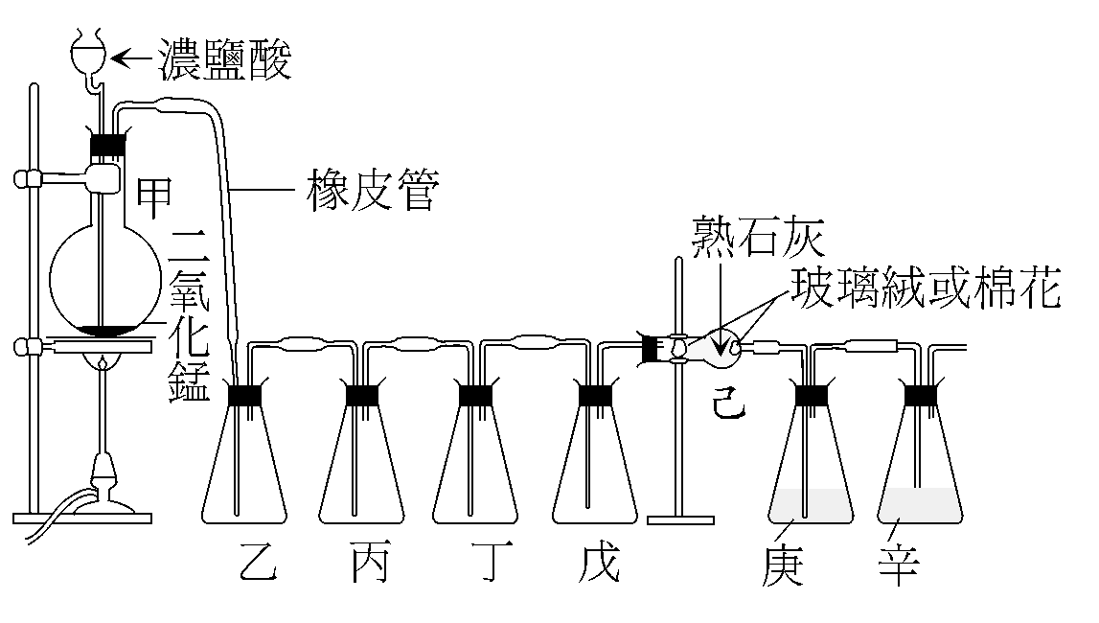
(A)二氧化錳為還原劑
(B)氯氣比空氣重且可溶於水
(C)為除去多餘的氯氣，辛瓶中宜裝「海波」溶液
(D)己瓶內可生成漂白粉：Ca(OCl)Cl
(E)取漂白粉少許，慢慢滴加12 M的濃鹽酸，則可生成氯氣
26. 下列具有幾何異構物者有：
(A)2−甲基−2−丁烯
(B)2−戊烯
(C)1−氯丙烯
(D)1−氯−2−甲基−2−丁烯
(E)3−甲基−4−乙基−3−己烯

27. 同列之ⅠA族與ⅡA族元素性質比較，何者正確？
(A)原子半徑：ⅠA＞ⅡA
(B)熔點：ⅠA＞ⅡA
(C)化學活性：ⅠA＞ⅡA
(D)氧化物鹼性：ⅠA＞ⅡA
(E)硬度：ⅠA＞ⅡA。
28. 下列關於N、S與P元素的相關敘述，何者正確？
(Ａ)磷是肥料的主要成份（子實肥），但根據98年七月份『科學人雜誌』的報
導，目前的磷礦儲存量只夠再使用數十年
(Ｂ)硫酸之酸酐是 SO₃，硝酸之酸酐是 N₂O₅ ，磷酸之酸酐是 P₄O₁₀
(Ｃ)化學式：Na₅P₃O₁₀、Na₂S₂O₅ 、Na₂S₂O₃ 、Na₂H₄P₄O₉皆為合理的鈉鹽
(Ｄ)硫礦的開採，一般採用法拉西法
(Ｅ)在酸性溶液中 NO₂－為還原劑，但在鹼性溶液中可當氧化劑。
29. 有關鹵素及其化合物的下列敘述，何者為正確？
(A)氟的離子半徑在鹵素中最小，所以F₂、Cl₂、Br₂、I₂中，以F₂的鍵能為最大
(B)氟原子在鹵素中體積最小，所以同體積的固態鹵素中，氟的分子最密，密
度最大，熔點最高
(C)鹵素都有 +1、+3、+5、+7的氧化數
(D)鹵化銀中，以氟化銀最易溶於水
(E)Cl₂的氧化力較Br₂強
30. 取適量的氯酸鉀加二氧化錳使其完全反應，產生的氧氣用排水集氣法收集，
在27°C，1atm下，得集氣瓶的瓶內水面比瓶外低6.8cm，收集未經乾燥的
氧氣4.1升。（已知27°C時，水的飽和蒸氣壓為25mmHg，KClO₃＝122.5）
下列何項敘述正確？
- 在27°C，1atm下所得乾燥的氧氣分壓為740mmHg
- 所收集的氧氣約重5.19克
- 至少需氯酸鉀$\frac{\text{740}}{\text{760}}$×$\frac{4\text{.}1}{0\text{.}\text{082}×\text{300}}$×$\frac{3}{2}$×122.5克
- 此收集的乾燥氧氣在S.T.P之體積為$\frac{\text{740}×\text{273}}{\text{760}×\text{300}}$×4.1升
- 潮溼氣體中氧的莫耳分率$\frac{\text{740}}{\text{760}}$。

第二部份：非選擇題（25分）
說明：依題號及小題號的順序在化學科答案卷上作答，不必抄題，但要標明題號。若為計算題務必寫出計算過程，最後答案應連同單位劃線標出。
- 小天王周杰倫的「青花瓷」被大陸某高中化學老師改寫歌詞後，近日在網路上
爆紅！您只要在『You Tube』上搜尋「青花瓷 - 化學版」就可找到這首歌；
甚至「周董」本人都表示：「改寫得相當好」。
現在將其部分歌詞下載如下：
色藍絮狀的沉澱 躍然試管底 銅離子 遇氫氧根 再也不分離
當溶液 呈金黃色 因為鐵三價 淺綠色二價亞鐵把人迷
電石偷偷去游泳 生成乙炔氣 點燃後變乙炔焰 高溫幾千幾
逸散那二氧化碳 石灰水點綴白色沉底
苯遇高錳酸鉀 變色不容易 甲苯上加硝基 小心TNT
在苯中的碘分子紫色多美麗 就為萃取埋下了伏筆
電解池電解質 通電陰陽極 化合價有高低 電子來轉移
精煉了銅鐵鋅錳鎳鉻鋁銀錫 留下陽極泥
稀釋那濃硫酸 注酸入水裡 沿器壁慢慢倒 攪拌手不離
濃酸沾皮膚立即大量水沖洗 塗抹上碳酸氫鈉救急
甘油滋潤皮膚 光滑又細膩 熟石灰入土地 酸鹼度適宜
看酸紅鹼紫的試紙多麼美麗 你眼帶笑意
無色酚酞面對鹼 羞澀臉緋紅 紫色石蕊 遇到鹼 清藍慢淡出
酸鹼和鹽 溶入水 離子解離開 酸和氫氧跟金屬三角戀
氫氧化鈉 易腐蝕 潮解味道澀 火鹼燒鹼 苛性鈉 俗名遍地找
你用途十分廣泛 精煉石油製作乾燥劑
鹽酸似水透明 刺激有酸味 白霧冉冉升起 揮發小液滴
活潑金屬及鹽和金屬氧化物 就當我為你驗證伏筆
硫酸不願揮發 黏稠把水吸 木棒被打撈起 脫水使碳化
如傳世的化屍水腐蝕千萬物 你眼帶笑意
色藍絮狀的沉澱 躍然試管底 晶體膽礬 苛性鹼 氫氧再化銅
當溶液成金黃色 因為鐵三價 善變二價亞鐵 迷人淺綠
純鹼悠閒惹鹽酸 墳墓自己挖 而撞擊後一瞬間 如閃電風暴
逸散那二氧化碳 點綴石灰水變碳酸鈣
時間慢慢消逝 中和酸與鹼 酸鹼度等於七 土壤被改良
看酸鹼紫紅的是紙多麼美麗 就當我為你驗證伏筆
- 請根據上述歌詞，寫出五個與歌詞相關的化學反應方程式（10％）
【先抄歌詞，再寫出相關的反應式；反應式未平衡者，只得1分】

2. 某多醣類碳水化合物，測其含碳重量百分率為 43.48％，試求
（1）簡式？（2％） （2）分子式？（3％）

3. 如圖中的（粗黑）直線ab，為一定質量的理想氣體，在定容過程中的
P(atm)－t(℃)圖，原點O處的氣壓P=0，溫度t=0℃，今使該氣體從
狀態a出發，經過一等溫膨脹過程，體積變為原來的二倍，然後保持
體積不變，緩慢加熱氣體，使之達到某一狀態e，此時氣壓等於狀態
b的氣壓，請於答案卷上試用作圖法則，自繪P－t圖並於圖上畫出
狀態e的位置！（4％）
o
bb
a
t℃
P

4.
寫出沉澱(A)、(B)、(C)之化學式。（3％）

5.氫原子光譜中，波長為434.2nm之明線是由何能階降至何能階所產生？
（3％）

高 雄 市 立 高 雄 中 學98 學 年 度 第 一 次 模 擬 考
（化學考科參考答案）

第一部份：選擇題（75分）
一、單選題(每題2分)；二、多重選擇題(每題3分)
1 | A | 2 | C | 3 | A | 4 | C | 5 | B | 6 | B
7 | B | 8 | D | 9 | D | 10 | C | 11 | C | 12 | B
13 | B | 14 | B | 15 | D | 16 | ACE | 17 | ACDE | 18 | AE
19 | DE | 20 | AE | 21 | ACE | 22 | B | 23 | AE | 24 | A
25 | BCDE | 26 | BCD | 27 | ACD | 28 | ABCD | 29 | DE | 30 | ABD

第二部分：非選擇題（25分）
- 略。（請閱卷老師自行判斷給分）
寫出五個與歌詞相關的化學反應方程式（10％）
【先抄歌詞，再寫出相關的反應式；反應式未平衡者，只得1分】

- （1）簡式：C₁₅H₂₆O₁₃（2％） （2）分子式：C₃₀H₅₂O₂₆（3％）

3. （4％）
o
b
a
t℃
P
e

4. (A)PbCl₂ ；(B)CuS； (C)MgCO₃ （3％）

5. n=5 → n=2 （3％）

